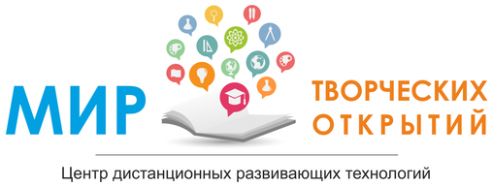
------------------------------------------------------------------------------------------
Информационное письмо
Уважаемые педагоги, родители и учащиеся 1-4 классов!
С 11 ноября 2014 года стартуют Всероссийские конкурсы, организуемые
Центром дистанционных развивающих технологий «Мир Творческих Открытий»!

Приглашаем Вас принять участие в конкурсах для детей младшего школьного возраста (1-4 кл.), направленных на развитие познавательного интереса, активизацию творческого мышления, расширение кругозора детей.
Все участники и педагоги получают награды!
Конкурсы организуются по всей России, что повышает дух соревновательности и делает участие в них еще интереснее! Пересылка конкурсных заданий проста и удобна, осуществляется в электронной форме, позволяя сэкономить ваши затраты.
Теперь участвовать в наших Всероссийских конкурсах стало проще. Мы уменьшили количество страниц с заданиями (максимальное количество составило 3 стр.), а для конкурса «Лингвистический детектив» разработали бланк ответов на 1 странице, что значительно облегчит участие и сэкономит Ваше время при отправке (сканировании) выполненных работ нам на проверку.

Всероссийский математический конкурс «Сказочная математика»

(для учащихся 1-2 классов)
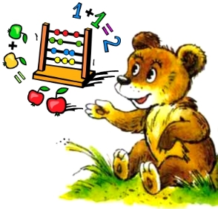
Математика – уникальная наука, так как она способствует развитию у детей умственных, дедуктивных, прогностических способностей, абстрактного, аналитического и логического мышления. Повысить интерес к столь важной науке позволяет использование задач со сказочным сюжетом, так как они вызывают желание помочь полюбившимся героям, увеличивают стремление быстрее разобраться в ситуации и показывают, каких высот ребята смогли добиться в данной области.
Встреча со сказочными героями в мире математики поспособствует тому, чтобы ученик ещё раз прочитал литературное произведение, поразмышлял и по-другому взглянул на него. В мире «Сказочной математики» детей ждут математические загадки в стихах, логические задачи и много других интересных и увлекательных заданий.

Всероссийский конкурс по русскому языку «Лингвистический детектив»


(для учащихся 3-4 классов)

Наш богатый и могучий русский язык способен творить чудеса, если им умело пользоваться! Но часто в себе он таит массу загадок, головоломок и непредвиденных трудностей.
Юные лингвисты! Юные филологи! Вперёд! Разгадайте детективные истории в мире русского языка. Расширьте свой кругозор, блесните смекалкой, поделитесь интересными находками!
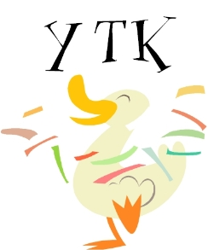
А также мы приглашаем Вас принять участие в Уникальных Творческих Конкурсах (УТК), в которых оценивается творческая активность детей, по различным темам, включая выбранную Вами тему.
Конкурсы предполагают выполнение заданий в творческой форме: в виде рисунка, аппликации, поделки, творческой работы (стихотворения, сочинения, сказки) и др.
Подробнее смотрите в разделе Конкурсы на нашем сайте www.mto-center.ru
------------------------------------------------------------------------------------------

Общая информация и правила участия:

- Организационный взнос за одного участника в 2014/2015 учебном году – 80 рублей.
- Минимальное количество участников – 7 человек (от одного педагога).
- Максимальное количество участников и педагогов не ограничено.
- При выполнении указанных условий все участники конкурсов и педагог получают документы, подтверждающие участие, на бумажных носителях, а также сувениры (высылаются Почтой России).
- Если количество участников меньше указанного, то наградные документы (дипломы, сертификаты, грамоты) высылаются только в электронном виде.
- Победители (1-3 место в общем рейтинге) награждаются ДИПЛОМОМ победителя конкурса.
- Остальные участники конкурса награждаются СЕРТИФИКАТОМ участника, подтверждающим участие в конкурсе/номинации.
- Если количество участников в конкурсе (от одного педагога) составляет 7 и более человек, то участники получают дополнительно интересные СУВЕНИРЫ.
- Педагог, подготовивший участников, награждается СЕРТИФИКАТОМ за подготовку и педагогическое сопровождение участников конкурса.
- Педагогам, подготовившим победителей конкурса, дополнительно вручаются именные ГРАМОТЫ.
- Координатор конкурса награждается СЕРТИФИКАТОМ за организацию и проведение конкурса в том случае, если от образовательной организации участвует не менее 14 участников.
- Если от образовательной организации участвует не менее 50 человек (для городских ОО) и не менее 20 (для сельских ОО), оргкомитет направляет в школу БЛАГОДАРСТВЕННОЕ ПИСЬМО на имя директора школы, а также сувенир.

Схема участия: Подача заявки→Рассылка заданий→Оплата участия в конкурсе→Проведение конкурса в ОО→Возврат выполненных работ в оргкомитет→Подведение итогов→Награждение.

Для участия в конкурсе Вам необходимо заполнить заявку (файл прилагается) и отправить ее с Вашего контактного e-mail на адрес оргкомитета конкурсов mtokonkurs@gmail.com. Можно подать заявку и другим способом – на нашем сайте www.mto-center.ru в разделе Подать заявку.

Подробная информация об участии в конкурсах на официальном сайте www.mto-center.ru
Добро пожаловать в Мир Творческих Открытий!

